目录

第一部分 项目概述 1

（一）定位与目标 1

（二）对象 1

（三）软件需求分析理论 1

（四）软件需求分析目标 2

第二部分 需求概述 3

（一）项目背景 3

（二）需求概述 3

（三）系统结构 3

第三部分 系统功能需求 6

（一）功能总览 6

（二）数据流分析 7

（三）数据字典 7

（四）E-R图 9

第四部分 软硬件及外部系统接口 10

（一）用户界面 10

（二）硬件需求 10

第五部分 可靠性与可用性需求 11

（一）性能需求 11

（二）安全性需求 11

# 第一部分 项目概述

## （一）定位与目标

从调查来看，我国目前档案馆的现状为，多数从事档案管理的工作人员专业相关性不高，且年龄相对较大。在高校中，档案馆的面积大，但是从事档案管理工作人员数量较少，虽然有一系列健全的规章制度及措施，但是在寻找档案时难免花费时间会比较长，而且效率低。目前查找档案的技术相对落后，通过在众多文件夹中找出学生的入学年份，再找出相关学院，最后在无数.pdf后缀的文件中依次查看才可以准确找出，这不仅仅浪费了大量时间，而且对于从事档案管理的工作人员的工作量也相对较大。

基于此现象，我们团队致力研发出一款高校学生档案管理系统，目的是解决目前高校档案查找不方便、学生无法自主查看个人档案信息等方面，致力研发出一款档案管理系统，在缓解档案工作人员的工作压力的同时，保证在查找的档案具有准确性（一个学校，一个学院或者是一个班可能会出现同名同姓的学生），为高校学生及工作人员提供服务。

## （二）对象

本《软件需求规格说明书》的预期读者是：

档案管理系统操作人员

技术部经理

项目组所有人员

测试组人员

SQA 人员

开发公司授权调阅本文档的其他人员

## （三）软件需求分析理论

软件需求分析是研究用户需求得到的东西，完全理解用户对软件需求的完整功能，确认用户软件功能需求， 建立可确认的、可验证的一个基本依据。软件需求分析是一个项目的开端， 也是项目实施最重要的关键点。 据有关的机构分析结果表明， 设计的软件产品存在不完整性、 不正确性等问题 80％以上是需求分析错误所导致的，而且由于需求分析错误造成根本性的功能问题尤为突出。因此，一个项目的成功软件需求分析是关键的一步。

## （四）软件需求分析目标

对实现软件的功能做全面的描述，帮助用户判断实现功能的正确性、一致性和完整性，促使用户在软件设计启动之前周密地、全面地思考软件需求。了解和描述软件实现所需的全部信息，为软件设计、确认和验证提供一个基准。

为软件管理人员进行软件成本计价和编制软件开发计划书提供依据。

需求分析的具体内容可以归纳为六个方面： 软件的功能需求， 软件与硬件或其他外部系统接口，软件的非功能性需求， 软件的反向需求， 软件设计和实现上的限制，阅读支持信息。

软件需求分析应尽量提供软件实现功能需求的全部信息， 使得软件设计人员和软件测试人员不再需要需求方的接触。 这就要求软件需求分析内容应正确、 完整、一致和可验证。此外，为保证软件设计质量，便于软件功能的休整和验证，软件需求表达无岔意性，具有可追踪性和可修改性。

# 第二部分 需求概述

## （一）项目背景

该项目开发的软件为学校学生档案管理系统软件，是鉴于目前学校学生人数剧增，学生信息呈爆炸性增长的前提下，学校对学生档案管理的自动化与准确化的要求日益强烈的背景下构思出来的，该软件设计完成后可用于所有教育单位(包括学校,学院等等)的学生信息的管理。目前社会上档案管理系统发展飞快，各个企事业单位都引入了档案管理软件来管理自己日益增长的各种信息，学生管理系统也是有了很大的发展，商业化的学生档案管理软件也不少。但本系统完全独立开发，力求使系统功能简洁明了，但功能齐全且易于操作。

## （二）需求概述

高校学生档案管理助手建设的思路是：以档案信息资源整合为途径﹐以创新数字档案馆为思路，以推进各职能部门管理系统与办公自动化(OA)对接为手段，以完善OA系统中档案数据汇集为目的，最终建立档案信息资源库，搭建高校档案信息资源服务平台，做大做强档案信息化功能和档案信息服务。

## （三）系统结构

Spring Boot是Spring框架的模块。它用于轻松创建独立的, 生产级的基于Spring的应用程序。它是在核心Spring Framework之上开发的。Spring Boot遵循一个分层的体系结构, 其中每一层都与它下面或它上面的层(层次结构)进行通信.他共有四层:

表示层

业务层

持久层

数据库层

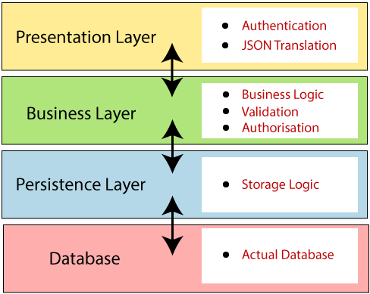

**图2.1 系统结构**

表示层：表示层处理HTTP请求, 将JSON参数转换为对象, 并对请求进行身份验证并将其传输到业务层。简而言之, 它包括视图, 即前端部分

业务层：业务层处理所有业务逻辑。它由服务类组成, 并使用数据访问层提供的服务。它还执行授权和验证。

持久层：持久层包含所有存储逻辑, 并将业务对象与数据库行进行相互转换。

数据库层：在数据库层中, 执行CRUD(创建, 检索, 更新, 删除)操作。

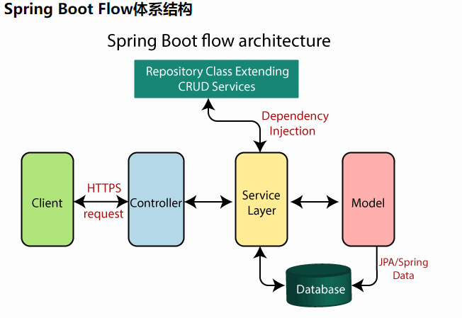

**图2.2 Spring Boot Flow体系结构**

对于前端，我们计划采用layui作为前端框架进行开发，与后端连接起来。layui更多是面向于后端开发者，所以在组织形式上毅然采用了几年前的以浏览器为宿主的类 AMD 模块管理方式，却又并非受限于 CommonJS 的那些条条框框，它拥有自己的模式，更加轻量和简单。layui 定义为“经典模块化”，并非是刻意强调“模块”理念本身，而是有意避开当下 JS 社区的主流方案，试图以尽可能简单的方式去诠释高效。它的所谓经典，是在于对返璞归真的执念，它以当前浏览器普通认可的方式去组织模块。 layui 认为这种轻量的组织方式，仍然可以填补 WebPack 以外的许多场景。所以它坚持采用经典模块化，也正是能让人避开工具的复杂配置，重新回归到原生态的 HTML/CSS/JavaScript本身。

# 第三部分 系统功能需求

## （一）功能总览

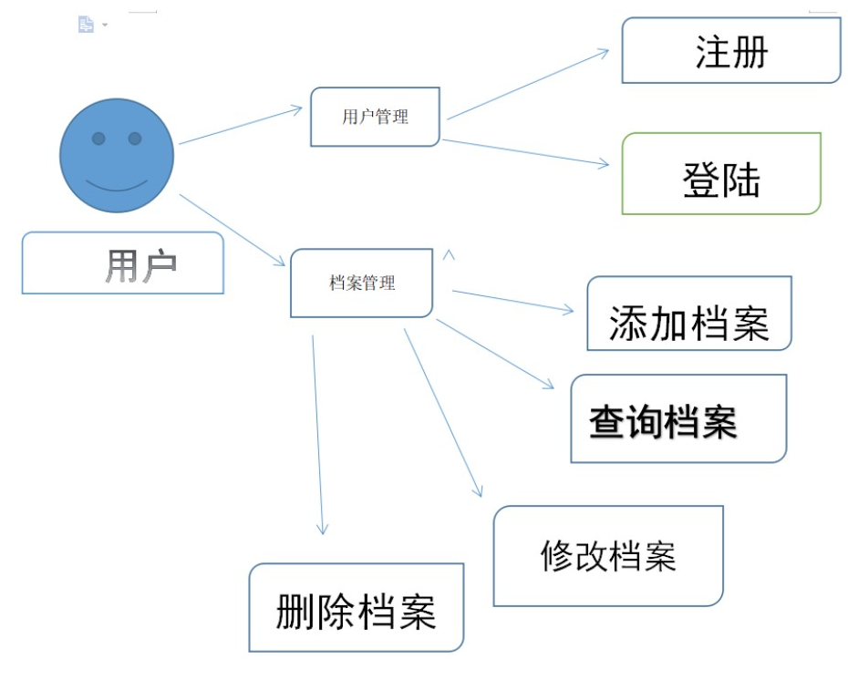

**图 3.1 功能总览**

本系统是档案管理系统，注重在权限管理和档案管理这两个方面上进行开发,它的具体功能如下：

（1）登录档案管理系统

分为用户登录和管理员登录

（2）对登录的账号编辑

修改基本的信息外，可以更换头像。还有修改密码和用户退出功能

（3）系统管理模块

本系统采用权限管理系统，管理员有权对用户进行增加和删除修改以及查询。

部门维护：用户所在的部门；

菜单维护：所有的功能展示，用户可以把这些功能授权给角色，采用树状图结构更加清晰；

角色的维护，用户赋予角色，角色有的权限用户也会有；

数据字典管理：系统中常用的功能，常用的数据可以配置到数据字典，方便维护人员使用；

系统审计：是对系统日志的记录；

档案类型管理：是一个档案类型的维护，管理员可以通过对档案类型的维护，在对创建档案的时候选择这里合适的档案类型；

档案管理：罗列的所有档案，通过分页的显示展示；

档案的搜索：可以更加档案的类型和档案的标题进行搜索。

## （二）数据流分析

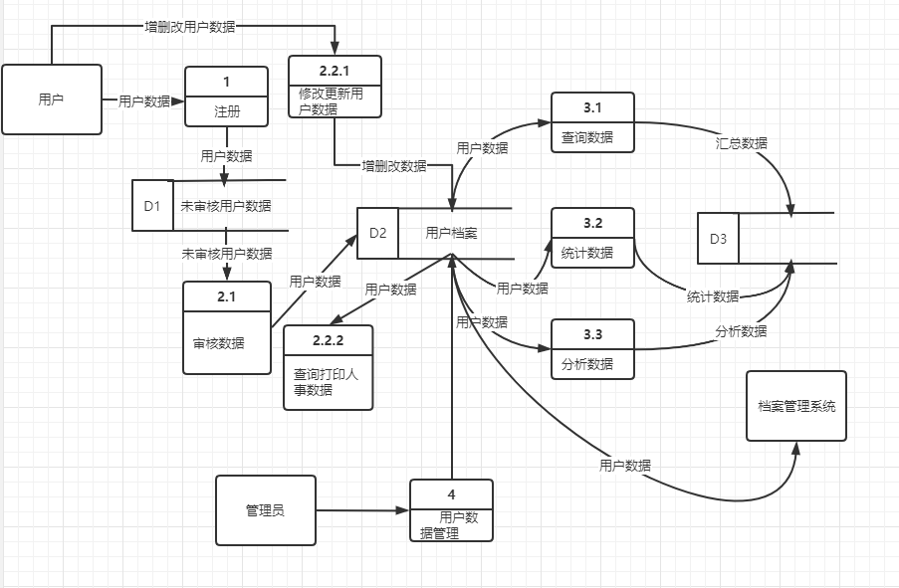

**图3.2 数据流图**

## （三）数据字典

数据项条目，用于标识实体。数据字典是数据库的重要部分，它存放有数据库所用的有关信息，对用户来说是一组只读的表。它是关于数据信息的集合。它是数据流图中所有要素严格定义的场所，这些要素包括数据流、数据流的组成、文件、加工小说明及其他应进入字典的一切数据，其中每个要素对应数据字典中的一项条目。其中，对引用的一些关键字进行说明 : PK（主键 ），FK（外键 ）， Check（检 查的范围约束），Not null（不为空值）。

|  |  |  |
| --- | --- | --- |
| 编号 | 数据项名称 | 说明部分 |
| 1 | 学院名 | 字符串类型，有唯一性 |
| 2 | 学院号 | 整数类型 |
| 3 | 学号 | 整数类型，长度为12字节，有唯一性 |
| 4 | 学生姓名 | 字符串类型，长度为4字节 |
| 5 | 学生性别 | 字符串类型 男、女 |
| 6 | 学生密码 | 字符串类型，长度为20字节 |
| 7 | 学生电话 | 整数类型，长度为20字节，有唯一性 |
| 8 | 学生籍贯 | 字符串类型，长度为20字节 |
| 9 | 管理员ID | 整数类型，长度为20字节，有唯一性 |
| 10 | 管理员姓名 | 字符串类型，长度为4字节 |
| 11 | 管理员性别 | 字符串类型 男、女 |
| 12 | 管理员电话 | 整数类型，长度为20字节，有唯一性 |
| 13 | 管理员职位 | 字符串类型，长度为4字节 |
| 14 | 管理员密码 | 字符串类型，长度为20字节 |
| 15 | 档案ID | 整数类型，长度为20字节，有唯一性 |
| 16 | 档案类别 | 字符串类型，长度为4字节 |
| 17 | 档案年代 | 整数类型，长度为4字节 |
| 18 | 档案级别 | 字符串类型，长度为1字节 |
| 19 | 档案名称 | 字符串类型，长度为20字节，有唯一性 |
| 20 | 记录时间 | 字符串类型，长度为20字节 |
| 21 | 记录人姓名 | 字符串类型，长度为4字节 |

**表3.1 数据项**

**表3.2 数据结构**

|  |  |  |
| --- | --- | --- |
| 1 | 学校 | 学院名、学院号 |
| 2 | 学生 | 籍贯、学号、姓名、性别、电话、密码 |
| 3 | 管理员 | 管理员ID、管理员姓名、管理员性别、管理员电话、管理员职位、管理员密码 |
| 4 | 档案 | 档案ID、档案类别、档案年代、档案级别、档案名称 |
| 5 | 记录信息 | 记录人姓名、记录时间 |

## （四）E-R图

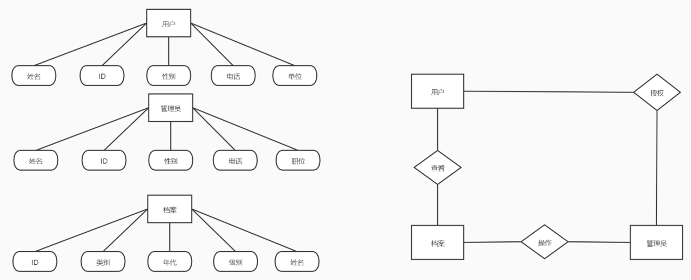**图3.5 er图1**

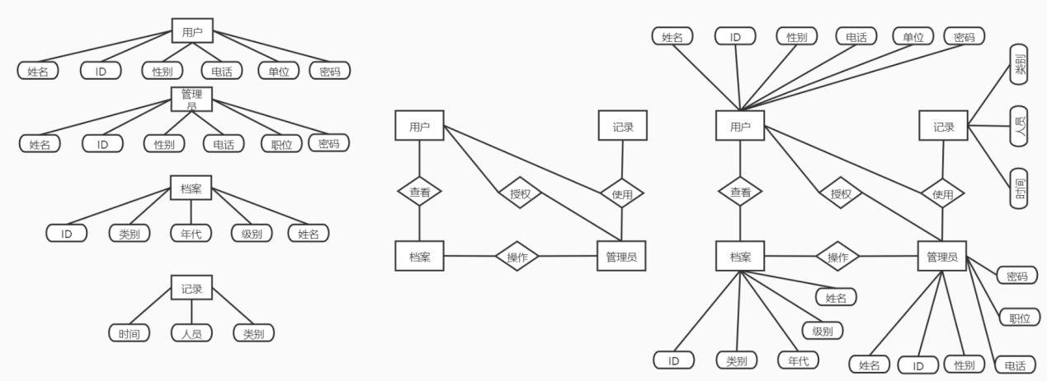**图3.5 er图2**

# 第四部分 软硬件及外部系统接口

## （一）用户界面

用户界面是程序中用户能看见并与之交互作用的部分,设计一个好的用户界面是非常重要的,本设计将利用layui为用户提供美观,大方,直观,操作简单的用户界面。同时与后端Spring Boot架构的软件建立连接。

## （二）硬件需求

终端应遵循如下原则：具有高的可靠性，可用性和安全性的浏览器。

服务器端应有较大的硬件冗余来应对高峰期的档案处理需求。

4.3 运行环境

Jdk8+

Mysql5.5+

# 第五部分 可靠性与可用性需求

## （一）性能需求

处理能力弹性需求比较大，在开学季和毕业季时，需要大量的处理档案信息，因此对系统的并发性有较高的要求，同时对系统的冗余也有一定的要求，可以承担短时间内大量的档案处理功能。同时对于存储的信息，要保证在处理过程中不出错，可以长久保存。而在日常时，对于档案处理的功能比较小一些。

## （二）安全性需求

档案资料作为重要的战略资源，必须保证完整性和真实性。而在利用计算机进行档案存储的过程中，很容易遭到恶意窃取，或者由于操作失误，设备损坏等因素导致资料丢失，这一点是需要尤其注意的。面对信息化的当前时期背景，关于档案管理有必要更多注重于确保信息安全。档案信息本身涵盖了较多层面与领域，因此作为有关负责人员应当能够借助相应手段来全面防控档案信息遗失。具体针对查阅档案资料来讲，应当设置必要的档案加密措施。相关人员在不具备特定权限的前提下，则不能够随便予以查阅。经过全方位的档案加密处理，应当能在根源上消除档案丢失的隐患。

对于我们开发的系统，传输的数据都采用高强度的加密算法加密 (DES)，使得数据即使泄漏、被截获后，也无法识别相关的数据内容，确保数据安全。对于客户端与服务器交互的数据，使用安全套接子层 (SSL,SSL 加密传输主要是针对 WEB的数据传输，基于重要信息的传输安全考虑而设计的) 进行信息交换，并在客户移动终端和服务器之间重要的信息的交换。